Foglalkozási terv
Köszöntés: Áldás Békesség!
Ima: Jó Atyánk Istenünk te taníts, bennünket Jézus Krisztus útján vezesd, a lelkünket Szent Lelked ereje növelje hitünket. Ámen
Szívből könyörgök hozzád kegyes teremtő Istenünk ezt a napot is próbáld meg békességgel véghez vinnünk, akaratodat tanulnunk útjaidban járnunk, oltalmad befedezzen, kedvünk a te kedved szerint légyen. Ámen. 1 perc
Motiváció:
A szimmetria tágabb értelmezése, feldolgozása-1sz. melleklet (15 perc)
Kedves gyerekek a mai foglalkozásra hoztam egy képet.
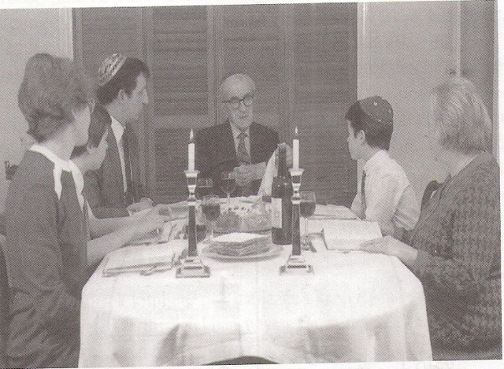
Mit láttok az interaktív táblán?
Milyen családot láttok a képen?
Mit gondoltok, milyen megfontolásból ülnek így az asztalnál a család tagjai?
Miért fontos ennek a családnak ez a vacsora? Mire emlékeznek a vacsora során?
A református címer értelmezése-2. sz.melléklet (15 perc)
Arra kérnélek meg benneteket csoportokban (2 fiú- 2 lány van a csoportban) üljetek le úgy, ahogyan ti is leültök vacsorázni otthon. Beszéljétek meg
Megjegyzés rovat

csoportban, hogy szerintetek hogy a helyes leülnötök a vacsora során!
Milyen szempontok alapján foglaltatok helyett az asztalnál?
Az asztalnál ki milyen szerepet tölt be?
Volt amiben nem értettek egyet?
Az asztalnál ülök a képen miért ott ülnek ahol? 10 perc
Célkitűzés: A következő történetben is bebizonyosodik, hogy Isten azt tanítja nekünk, hogy az Ő „asztalánál” mind egyformák vagyunk Jézus Krisztus által.
Történetmondás: Jézust egyszer meghívták vacsorára… 5 perc
Alkalmazás/feldolgozás:
Hová hívták meg Jézust?
Hogyan magyarázta Jézus az Isten országát az embereknek?
Mire hivatkoztak a meghívottak?
Hogyan reagált a házigazda?
Milyen döntést hozott a házigazda?
Mit akart Jézus ezzel a példázattal bebizonyítani?
A példázatban kit szimbolizál a házigazda?
A meghívottak kit szimbolizálnak?
Mit gondoltak miért hívta be a házigazda a szegényeket, vakokat, sántákat?
Kiknek van helye Isten asztalánál? (10 perc)
Activity-3.sz.melleklet (15 perc)
Feladatlap a történethet-4. sz melléklet (15 perc)
Aranymondás:
Boldog az, aki Isten országának vendége.
Szerinted, hogyan lehetsz Isten országának vendége? (1 perc)

Értékelés: A gyerekek megdicsérése az elvégzett munkáért.
Imádság: Dicséret, dicsőség, tisztesség és hálaadás a szentek Urának légyen örök magasztalás kiben soha nincs megváltozás vagy ígérettől elhanyatlás tőle fejünkre szálljon az áldás. Ámen 2 perc

